PROYECTO DE GESTIÓN DE UN ESTUDIO DE FOTOS A TRAVÉS DE UNA APLICACIÓN WEB

# **EVALUACIÓN Y ADMINISTRCIÓN DE PROYECTOS**



COMPONENTES DEL GRUPO

* Rodrigo BOICHEKÚ BIELO
* Juan Carlos LOCOJA BIRIBÉ
* José Alberto MOUKO TOPE
* Javier LOSEBÁ BUALE

Contenido

**EVALUACIÓN Y ADMINISTRCIÓN DE PROYECTOS** 1

DETECCIÓN DEL PROBLEMA 3

DEFINICIÓN DEL PROYECTO. 3

OBJETIVOS DEL PROYECTO 3

DIFICULTADES 3

VENTAJAS DE UN DE UN SISTEMA DE GESTIÓN DE UN ESTUDIO FOTOGRÁFICO. 3

FASE DE IMPLEMENTACIÓN 4

DIAGRAMAS 4

## DETECCIÓN DEL PROBLEMA

## DEFINICIÓN DEL PROYECTO.

Con este proyecto, queremos ayudar a los propietarios de los estudios fotográficos a exponer su catálogo de productos, para tener más clientes o para fidelizar a los clientes que ya tienen. También queremos ayudar a los clientes a pedir citas en línea, sin necesidad de trasladarse al estudio físico.

## OBJETIVOS DEL PROYECTO

* Atraer nuevos clientes.
* mostrar nuestro portafolio.
* vender nuestras fotos en línea.
* La página va dirigida a todo el público interesado en la fotografía.
* Queremos que nuestros clientes puedan pedir sesiones de fotos en línea, que puedan visualizar nuestros mejores trabajos y fidelizarles.

## DIFICULTADES

Las criticas potenciales que puede presentar nuestra página web tanto a nivel técnico como no técnico dado a nuestros

recursos limitados:

* Rendimiento y Escalabilidad: El manejo de picos de tráfico, optimización de imágenes, carga de datos eficientes, etc.
* Seguridad y protección de datos: Almacenamiento seguro de datos, protección contra ataques cibernéticos, cumplimiento
* de las normas de privacidad de datos.
* Accesibilidad: netamente para personas con discapacidades.
* Variedad en la calidad del trabajo: la página web podría recibir críticas si no cumplimos con las expectativas de nuestros clientes.
* Competencia con otras plataformas y Modelo de negocio viable: Encontrar algún aspecto que nos diferencie de la competencia y nos permita mantener un negocio sostenible que genere ingresos, ya sea ofreciendo servicios premium o implementando publicidad para atraer y retener clientes.

## VENTAJAS DE UN DE UN SISTEMA DE GESTIÓN DE UN ESTUDIO FOTOGRÁFICO.

Un sistema de gestión para una aplicación web de un estudio de fotos online ofrece numerosas ventajas que pueden transformar la forma en que operas tu negocio y te conectas con tus clientes. Entre los beneficios más destacados se encuentran:

**Organización y eficiencia mejoradas:**

* **Gestión de reservas y citas:** Agendar citas online, automatizar recordatorios y notificaciones, y gestionar múltiples calendarios desde una única plataforma.
* **Seguimiento de proyectos y clientes:** Centralizar la información de los clientes, proyectos, tareas y flujos de trabajo en un solo lugar.
* **Análisis e informes:** Obtener información valiosa sobre el rendimiento del negocio, las tendencias de los clientes y las áreas de mejora.

**Mejor experiencia para el cliente:**

* **Reservas online:** Permitir que los clientes reserven citas y gestionen sus sesiones fotográficas de forma independiente, las 24 horas del día, los 7 días de la semana.
* **Galerías en línea:** Compartir galerías de fotos privadas y seguras con los clientes, permitiendo descargas, favoritos y comentarios.
* **Pruebas y pedidos en línea:** Facilitar a los clientes la compra de impresiones, productos digitales y otros servicios directamente desde tu sitio web.
* **Comunicación fluida:** Brindar a los clientes un portal para comunicarse contigo, enviar mensajes, solicitar información y resolver dudas.

**Mayor visibilidad y promoción:**

* **Presencia web profesional:** Un sitio web moderno y atractivo que funciona como escaparate de tu negocio y tu trabajo.
* **SEO y marketing online:** Implementar estrategias de SEO para mejorar el posicionamiento en los motores de búsqueda y atraer tráfico orgánico.
* **Integración con redes sociales:** Compartir fácilmente contenido en redes sociales, promocionar ofertas y conectar con tu público objetivo.
* **Análisis de marketing:** Rastrear el rendimiento de tus campañas de marketing online y optimizarlas para obtener mejores resultados.

## FASE DE IMPLEMENTACIÓN

### DIAGRAMAS

#### Diagrama de GANT

|  |  |  |  |  |  |  |
| --- | --- | --- | --- | --- | --- | --- |
| **ACTIVIDADES/TAREAS** | **29 MAYO** | **3 JUNIO** | **6 JUNIO** | **10 JUNIO** | **13 JUNIO** | **18 JUNIO** |
| **Documentación** |  |  |  |  |  |  |
| **Diagramas** |  |  |  |  |  |  |
| **Presentación Página Principal** |  |  |  |  |  |  |
| **Presentación de la**  **Base de Datos** |  |  |  |  |  |  |
| **Funciones del Administrador** |  |  |  |  |  |  |
| **Funciones del Cliente** |  |  |  |  |  |  |
| **Presentación del Proyecto** |  |  |  |  |  |  |

#### Diagrama de casos de uso

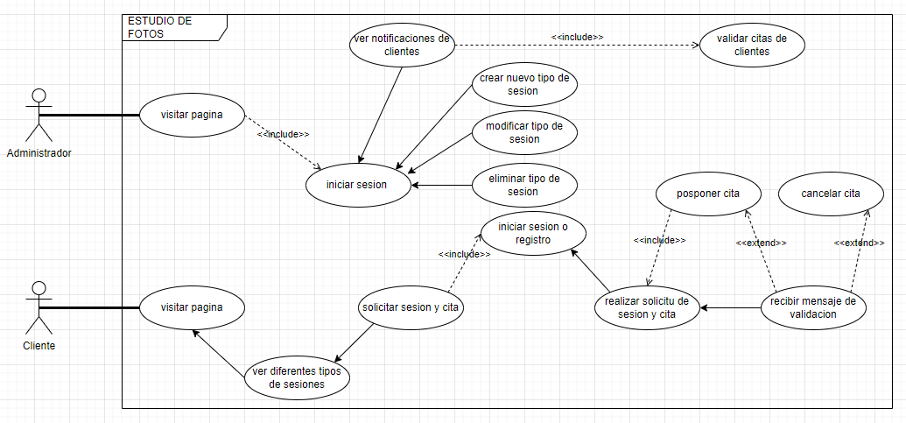

#### Diagrama de secuencia

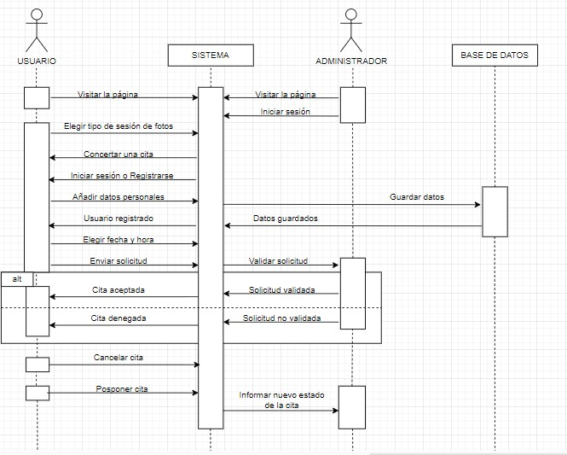

#### Diagrama de clases

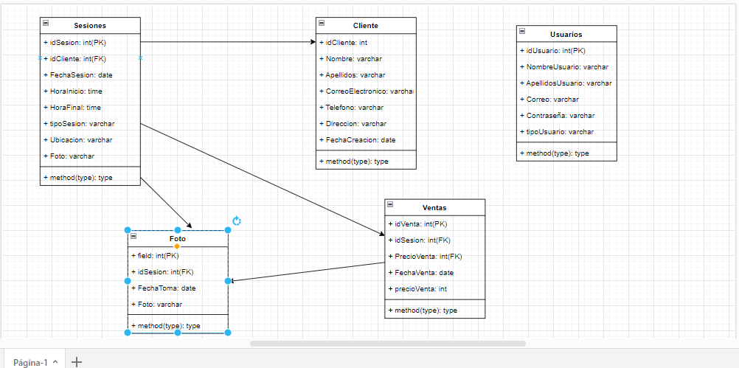

#### Diagrama de flujo

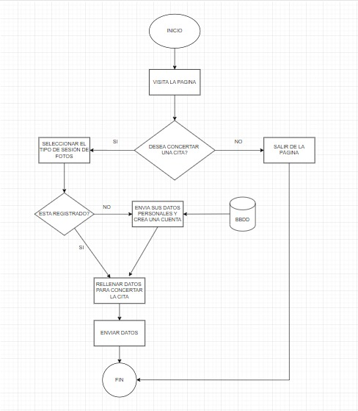

#### Diagrama de estado

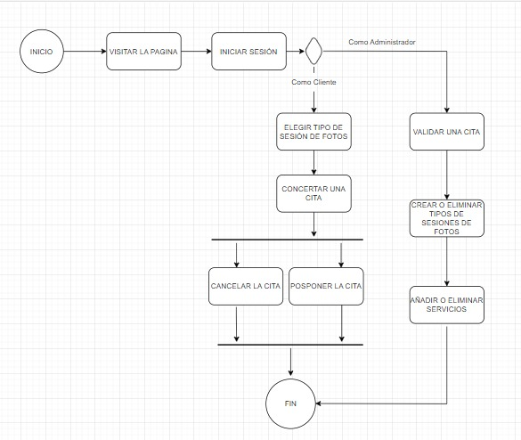

## INFORME DE ESTADO DE AVANCE

Nombre del grupo: MOSCULANDIA.

Fecha: 07/06/2024

|  |  |  |  |  |
| --- | --- | --- | --- | --- |
| Nº | TAREAS REALIZADAS | TAREAS NO REALIZADAS | RAZÓN | PROPUESTA |
|  |  |  |  |  |